KESİRLER ETKİNLİĞİ
Aşağıda verilen şekillerin bütünü boyayınız.
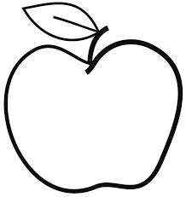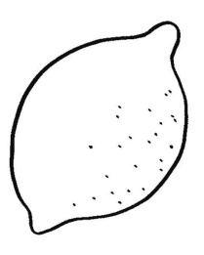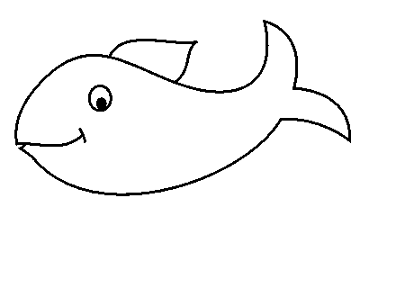
Aşağıda verilen şekillerin yarımını boyayınız.

Aşağıda verilen şekillerin çeyreğini boyayınız.

Aşağıda verilen bütün portakalı kutuda iki yarım portakal haline getirelim
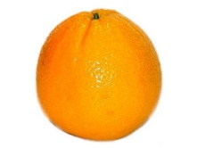

Aşağıda verilen daireyi iki yarım daire yapalım.

Aşağıda verilen daireyi dört çeyrek daire haline getirelim.

Aşağıdaki etkinlikleri örnekteki gibi yapınız.

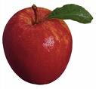
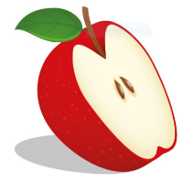

4 Bütün elma 8 yarım elma eder.
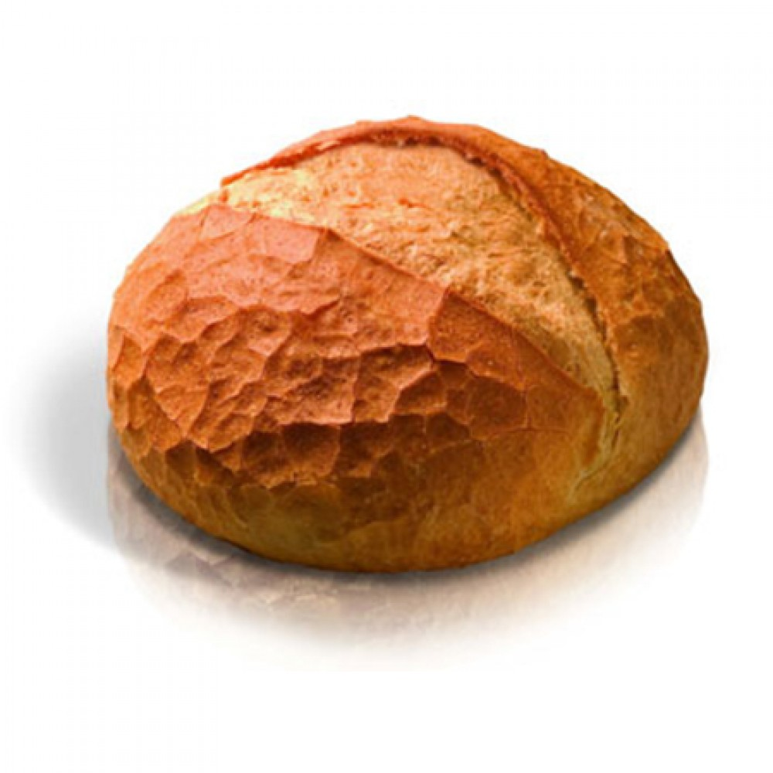

3 bütün ekmek ………. yarım ekmek eder.
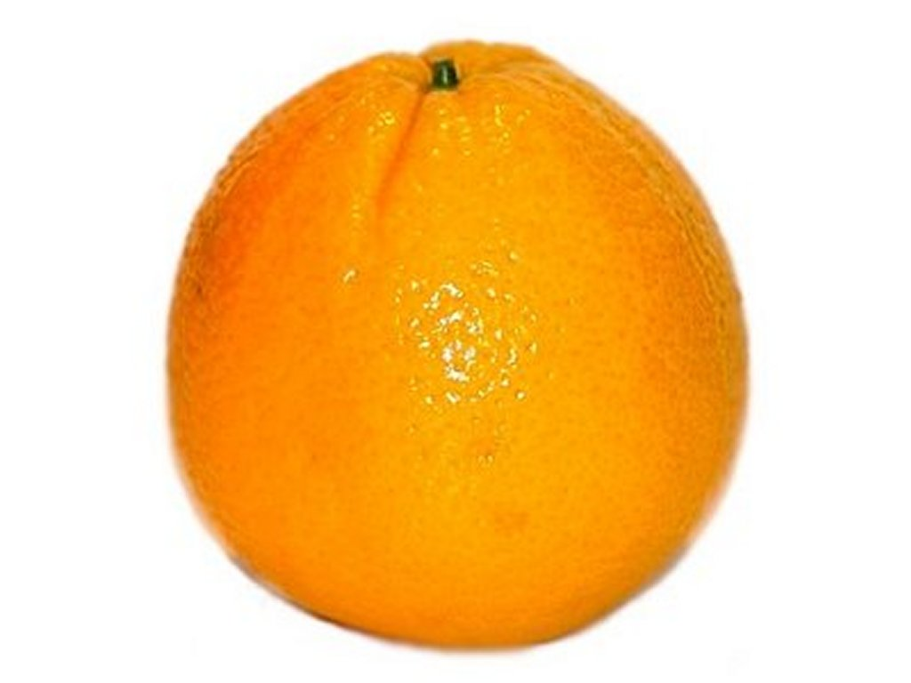

3 bütün portakal ……….. çeyrek portakal eder.

4 bütün domates ………… çeyrek domates eder.

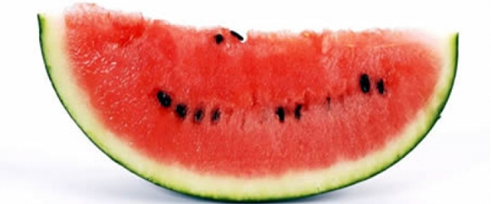

8 çeyrek karpuz ……. bütün karpuz eder.
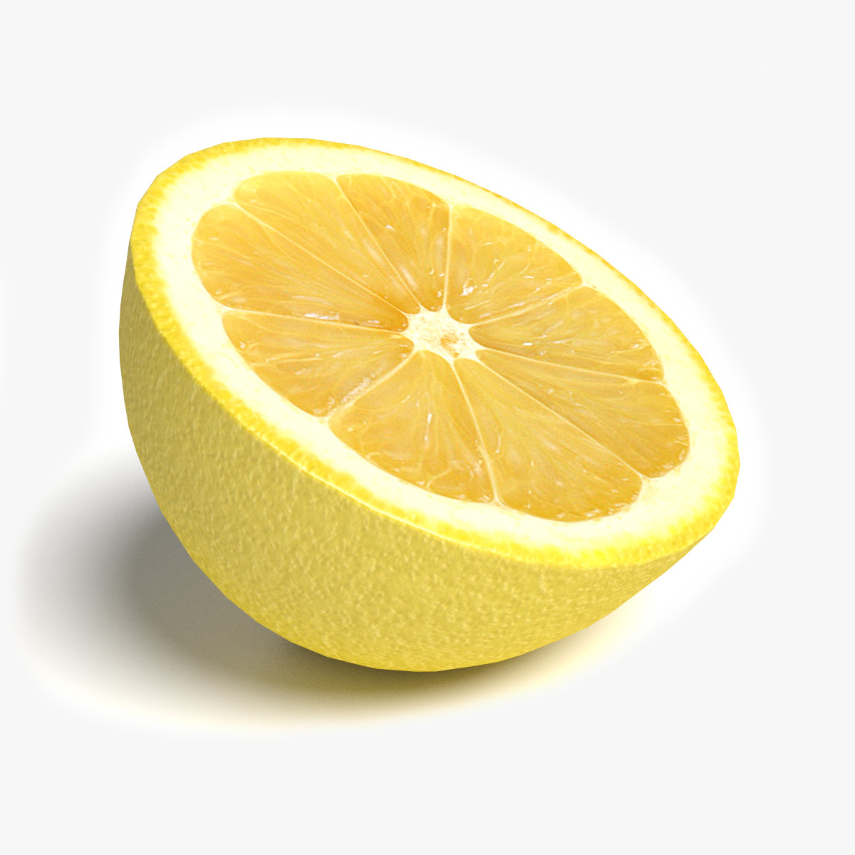

14 yarım limon ……. bütün limon eder.

